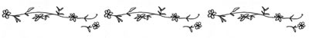
三多摩地区 小金井市 アトリエまるちゃん家

ポーセリンアート教室

主宰：高橋雅栄

毎月第1水曜日・第4木曜日
午前の部10:30～12:30
午後の部 14:00～16:00

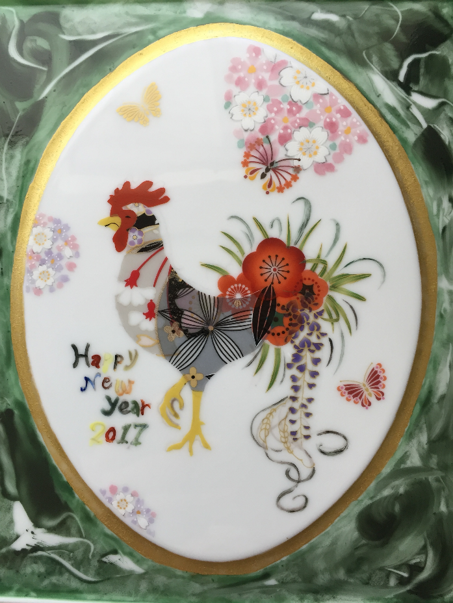

トライアルコース
\３０００（焼成・材料費込み）

一般コース
¥2000+材料費+焼成代
インストラクターコース
¥3000+材料費+焼成代

